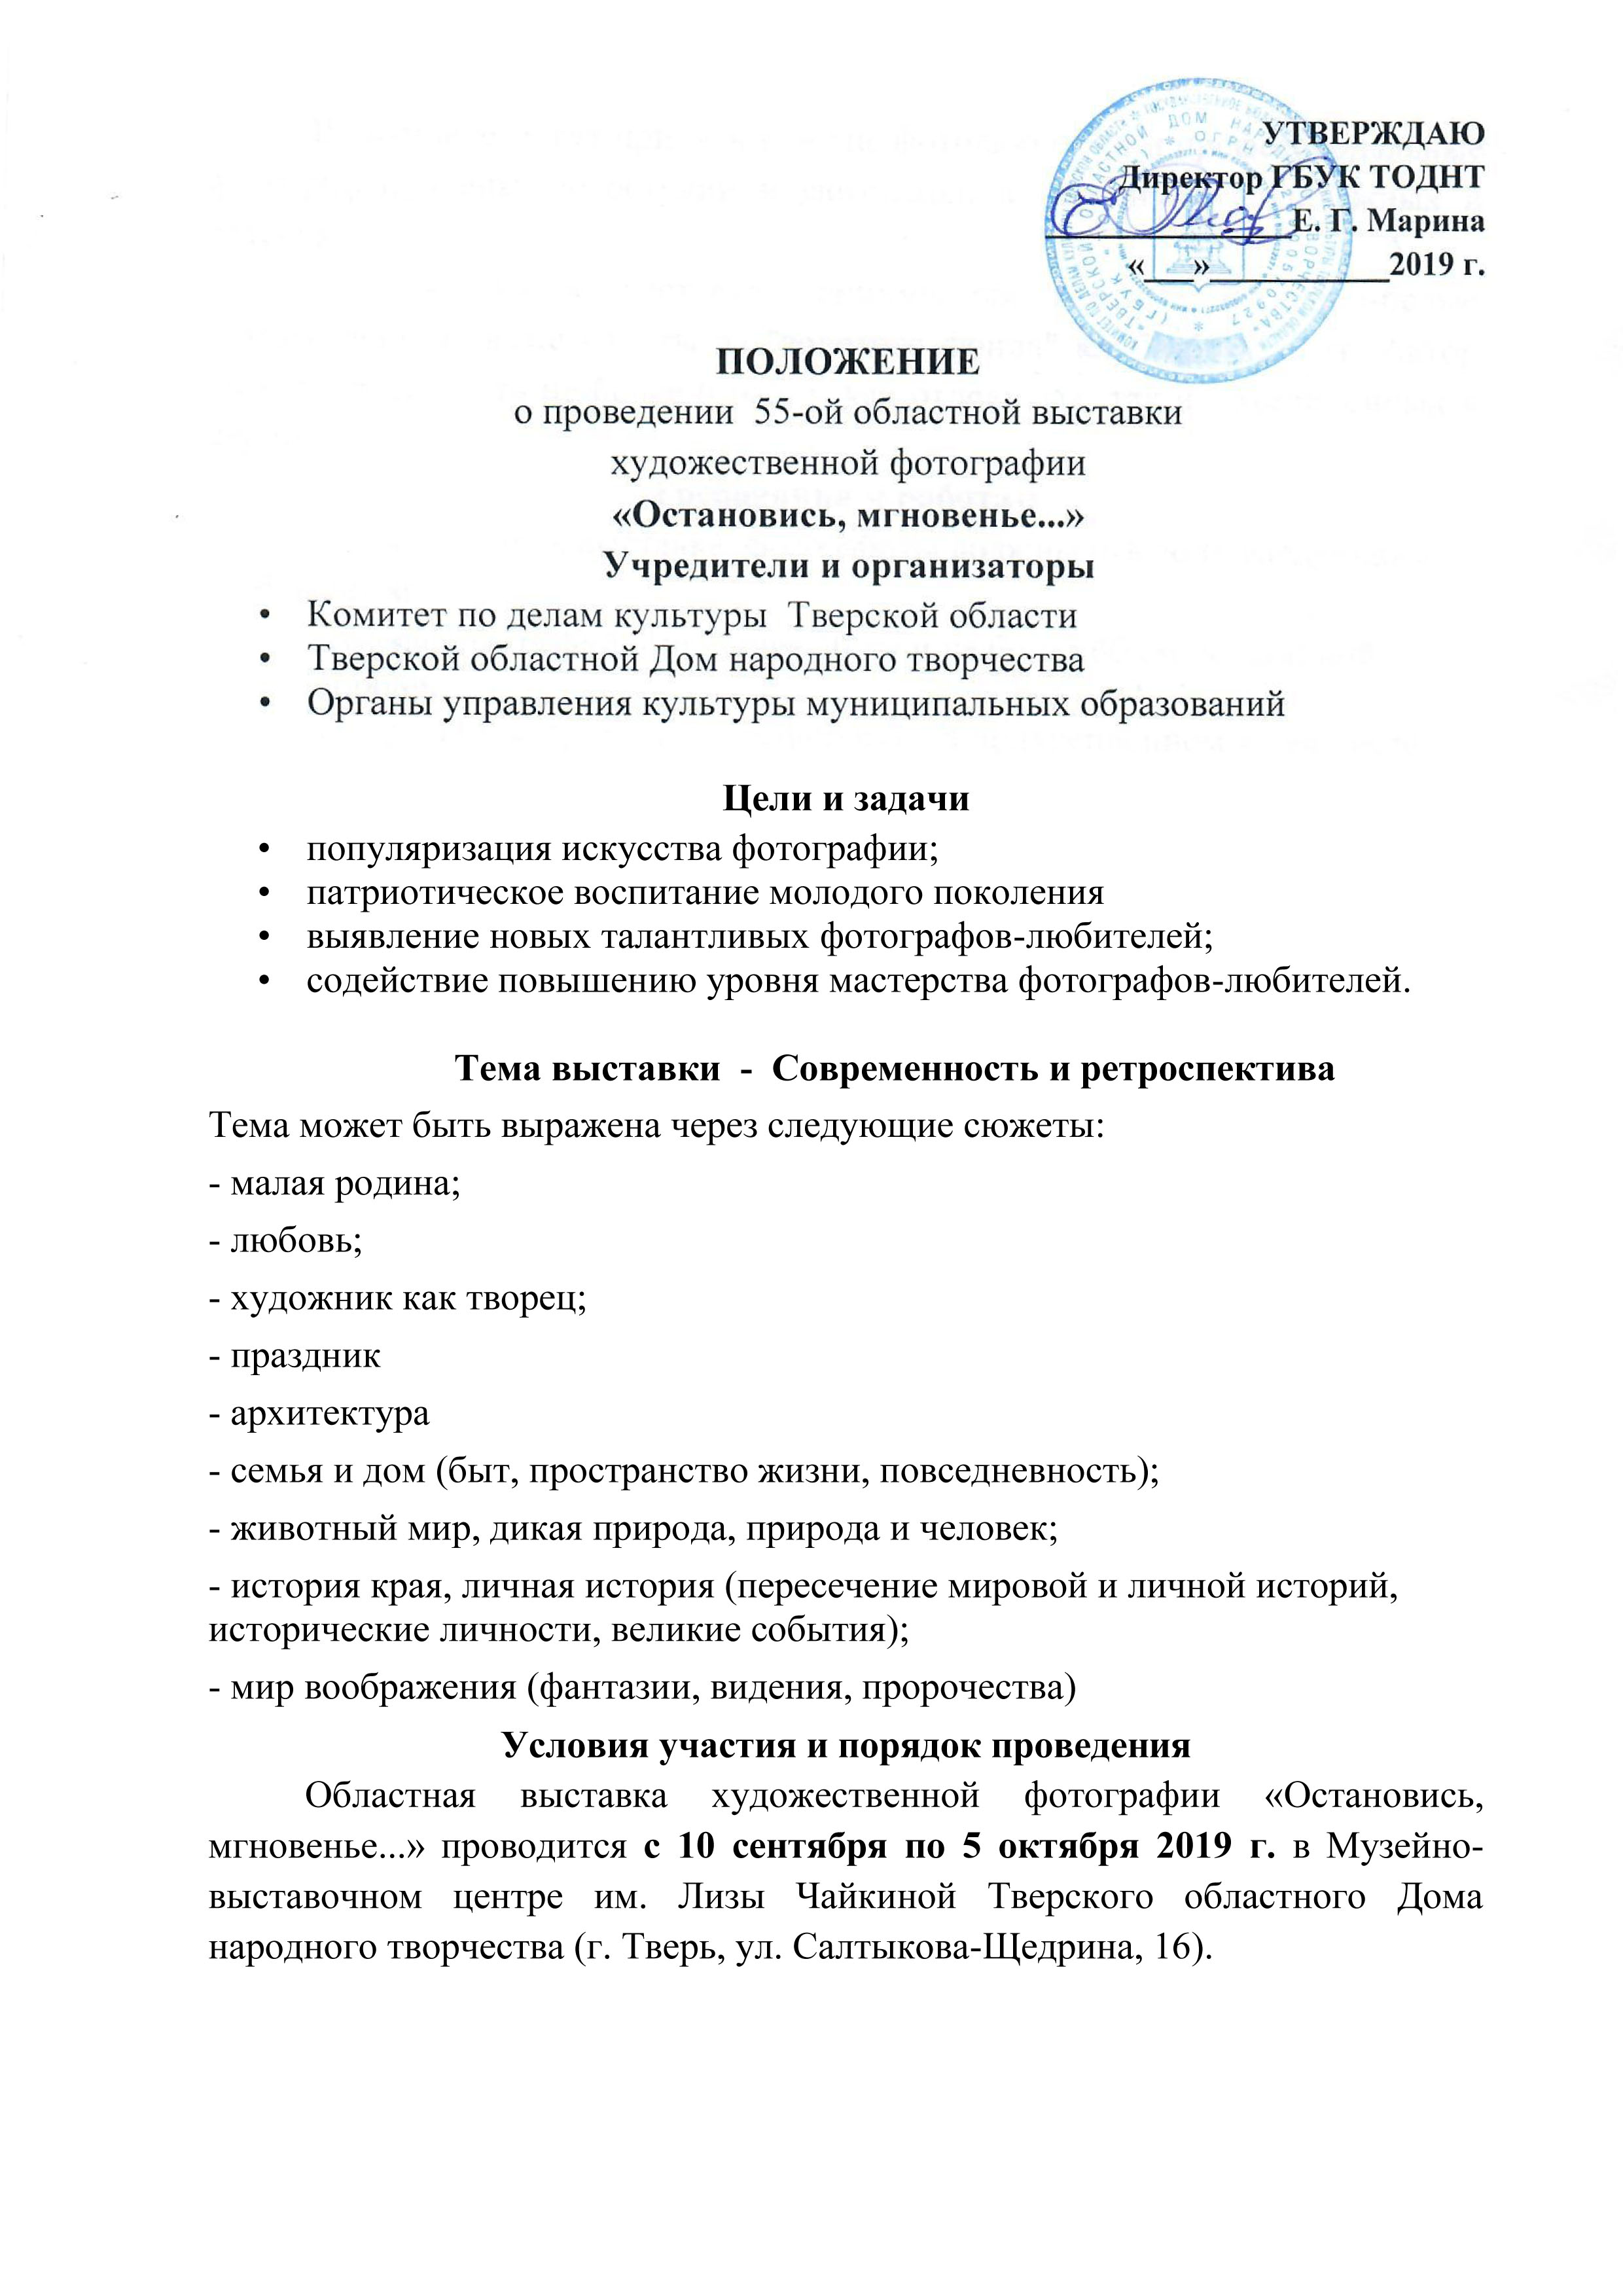
В выставке могут принять участие фотолюбители и профессиональные фотографы, члены фотостудий и фотошкол, в том числе молодёжных и детских.
Для участия в выставке принимаются цветные и чёрно-белые фотографии, а также работы из "золотого фонда" клуба 60-80-х гг. Автор может представить не более 6 работ, как отдельных, так и объединённых в серии.
Требования к работам
Для участия в выставке фотоработы должны отвечать следующим требованиям:
- размер фотографий - не менее 30 см и не более 60 см по длинной стороне;
- на обратной стороне фотографии или на прикрепленном к ней листе следует указать: фамилию, имя, место проживания автора, телефон, e-mail, название работы или серии, место и год съемки;
- допускаются работы, оформленные автором самостоятельно (в рамках под стеклом);
- жюри оставляет за собой право отбора представленных авторами работ; жюри отбирает работы для экспонирования, исходя из их художественных качеств, исторической и документальной значимости.

Порядок и сроки приёма работ

Последний день приёма фоторабот - 1 сентября 2019 года.

Работы можно выслать по адресу г. Тверь, ул. Салтыкова-Щедрина, 16, Тверской областной народный фотоклуб, но предпочтительнее, передать лично руководителю фотоклуба Михайлову Борису Алексеевичу или секретарю Лобановой Ирине Владимировне.
Возврат работ будет производиться по окончании работы выставки в период с 7 октября по 12 октября 2019 года по предварительной договорённости с руководителем или секретарём Тверского областного народного фотоклуба.

Жюри выставки
Жюри производит отбор произведений для показа на выставке. В состав жюри входят искусствоведы и специалисты в области фотоискусства. Заявители получают право на участие в выставке только после решения жюри. По итогам работы жюри будут определены авторы лучших фотографий и серий. Лучшие произведения и серии будут награждены специальными дипломами, все участники выставки получат диплом участника.

Информация для контактов
Музейно-выставочный центр им. Л. Чайкиной Тверского областного Дома народного творчества (4822) 34-66-54, 34-34-50; museum-chaika@rambler.ru
museum-chaika@mail.ru

Михайлов Борис Алексеевич - руководитель Тверского областного народного фотоклуба Тверского областного Дома народного творчества, тел. 8-920-692-97-03;
boris.mihailov@bk.ru

Лобанова Ирина Владимировна – секретарь Тверского областного народного фотоклуба Тверского областного Дома народного творчества, тел. 8-920-194-30-50,
ilobanilobanova@mail.ru

Мероприятия:
В ходе работы выставки планируется:
- проведение экскурсий, консультаций;
- мастер-классов
- творческих встреч

